Idées de situations qui posent un problème à résoudre  
2nde Bac Pro

**FORMATION PAR COMPETENCES**

|  |  |
| --- | --- |
| **TITRE** | MAISON DOMESPACE |
|  |  |
| **Thème** | Confort dans la Maison et l’Entreprise (CME) |
| **Module abordé** | CME 3 – Comment isoler une pièce du bruit ? |
|  |  |
| **MISE EN SITUATION** | Voir le sujet |
| **DURÉE** | Deux séances (2 heures). |
| **CAPACITES VISEES**  **CONNAISSANCES**  **ATTITUDES** | : Mesurer le niveau d’intensité acoustique à l’aide d’un sonomètre.  : Produire un son de fréquence donnée à l’aide d’un GBF et d’un haut-parleur.  : Comparer expérimentalement l’atténuation phonique obtenue avec différents matériaux.  : Savoir qu’un son se caractérise par :   * une fréquence, exprimée en hertz, * un niveau d’intensité acoustique, exprimé en décibel.   : Savoir que :   * La perception d’un son dépend à la fois de sa fréquence et de son intensité, * L’exposition à une intensité acoustique élevée a des effets néfastes sur l’oreille, * Un signal sonore transporte de l’énergie mécanique, * Les isolants phoniques sont des matériaux qui absorbent une grande partie de l’énergie véhiculée par les signaux sonores.   : la curiosité, l’imagination raisonnée, la créativité ;  : le goût de chercher et de raisonner ;  : l’esprit critique vis-à-vis de l’information disponible ;  : l’intérêt pour les progrès scientifiques et techniques. |
|  |  |
| **FORMES POSSIBLES DE l’ACTIVITE** | Travail personnel et en binôme |
| **MATÉRIEL** | Générateur de basse fréquence,  haut-parleur,  sonomètre,  caisson,  interrupteur, connectiques.  Différentes plaques de matériaux : liège, polystyrène extrudé, plaque de plâtre, mousse polyuréthane, mousse caoutchouc, fibres de bois, carton, laine de roche, paille, fibre textile… |

|  |  |  |  |  |  |  |  |  |  |  |  |  |  |  |  |  |  |  |  |  |  |  |  |  |  |  |  |  |  |  |  |  |  |  |  |  |  |  |  |  |  |  |  |  |  |  |  |  |  |  |  |  |  |  |  |  |  |  |  |  |  |  |  |  |  |  |  |  |  |  |  |  |  |  |  |  |  |  |  |  |  |  |  |  |  |
| --- | --- | --- | --- | --- | --- | --- | --- | --- | --- | --- | --- | --- | --- | --- | --- | --- | --- | --- | --- | --- | --- | --- | --- | --- | --- | --- | --- | --- | --- | --- | --- | --- | --- | --- | --- | --- | --- | --- | --- | --- | --- | --- | --- | --- | --- | --- | --- | --- | --- | --- | --- | --- | --- | --- | --- | --- | --- | --- | --- | --- | --- | --- | --- | --- | --- | --- | --- | --- | --- | --- | --- | --- | --- | --- | --- | --- | --- | --- | --- | --- | --- | --- | --- | --- | --- |
| **MISE EN SITUATION**  100_3370  Un particulier, pilote d’ULM et passionné d’innovations technologiques, voudrait faire construire une maison « Domespace » à côté de son aérodrome, du même type que celle qu’il a prise en photo entre Chartres et Nogent le Rotrou. Il réfléchit à l’isolation acoustique des parois et des cloisons partageant les différentes pièces ; il souhaiterait aussi utiliser des matériaux moins nocifs pour l’environnement.    *Source :*  Le 1er DOMESPACE a été inauguré en 1988 en Bretagne, il propose un véritable changement dans les habitudes en matière de construction : sélection de ses essences durables et non traitées, ses matériaux recyclables, son excellente isolation, sa rotation qui permet de réguler la température et le bruit.  https://encrypted-tbn3.gstatic.com/images?q=tbn:ANd9GcR9hkn7JIJcJ-pb7iVdN9E5mHk39bs3Xm2vbvowLhMvggXAFMn7zQEn respectant la nouvelle réglementation acoustique, comment choisir le matériau pour réaliser l’isolation phonique des parois et des cloisons de cette maison innovante ?  **Documentation technique**  **Document 1**  La nouvelle réglementation acoustique (NRA) fixe les performances acoustiques minimales des bâtiments d’habitation neufs. Ces valeurs en dB sont regroupées ci-dessous :  D:\Downloads\nra2.jpg  **Isolement aux bruits extérieurs :**  M:\Groupe TIC\Maison _Domespace\nra1.jpgM:\Groupe TIC\Maison _Domespace\nra1.jpgEn matière d’isolement aux bruits extérieurs en façade, l’exigence minimale de 30 dB peut en fait atteindre 45 dB en fonction du niveau sonore subi :  http://www.toutsurlisolation.com/var/toutsurlisolation/storage/images/media/images/isolation-bruit-exterieurs/3416-1-fre-FR/isolation-bruit-exterieurs.jpg  *Sources :* [www.toutsurlisolation.com](http://www.toutsurlisolation.com) ; [www.developpement-durable.gouv.fr](http://www.developpement-durable.gouv.fr)  http://www.delaunay-acoustique.com/wp-content/uploads/2012/12/echellebruit.jpg**Document 2**  **Document 3**: champ auditif humain  Niveau sonore  http://influencemusique.tpe.free.fr/site/1greg2.jpg  Fréquence  **Document 4**: comparaison de matériaux utilisés dans les bâtiments.   |  |  |  |  |  | | --- | --- | --- | --- | --- | | Isolant | Conductivité en W/m.°C | Capacité thermique  en kJ/m3.°C | Energie grise en kWh/m3 | Ecobilan  Note /20 | | *Fibre de bois HD* | 0,06 | 483 à 630 | 1400 | 14 | | *Fibre de bois souple* | 0,04 à 0,05 | 80 à 330 | 100 à 800 | 15 | | *Laine de chanvre* | 0,039 | 30 à 65 | 30 | 16 | | *Laine de*  *verre* | 0,039 | 14 à 104 | 225 | 6 | | *Laine de roche* | 0,039 | 21 à 157 | 150 | 6 | | *Ouate de cellulose* | 0,039 | 54 à 108 | 6 | 17 | | *Vermiculite* | 0,06 à 0,08 | 90 | 230 | 13 | | *Chenevotte* | 0,048 | 200 à 370 | NC | 18 | | *Paille* | 0.070 | 106 | NC | 19 | | *Fibre textile* | 0,039 | 32 à 96 | 18 | 16 | | *Polystyrène extrudé* | 0.028 | NC | 850 | 2 | | *Polystyrène expansé* | 0,035 | NC | 450 | 4 | | *Plaque de plâtre* | 0,25 à 0,3 | 750 à 900 | 850 | 5 | | *Liège* | 0,042 | 380 | 85 | 16 | | *Mousse de polyuréthane* | 0,04 | NC | NC | 3 | | *Multi-couche réfléchissant* | NC | NC | NC | 3 |   NC = Non communiqué  = Très bon résultat  *Sources : eie-lorraine, ADEME, prioriterre.* |

**1ère séance : COMPETENCE S’APPROPRIER**

Rechercher, extraire et organiser l’information

1. D’après la nouvelle réglementation acoustique, quel doit être l’isolement (ou atténuation) minimum aux bruits extérieurs pour une maison individuelle ?
2. Cet isolement est-il suffisant pour cette maison Domespace construite à proximité d’un aérodrome ? Si non, donner la valeur exigée.
3. En utilisant l’échelle de niveaux sonores, estimer le niveau sonore qui doit régner à l’intérieur du Domespace lorsqu’un avion ULM décolle (bruit comparable à une tondeuse à gazon).
4. A quel(s) exemple(s) de bruits ce niveau sonore correspond-t-il ?
5. Quel doit être l’isolement aux bruits aériens intérieurs à respecter entre 2 pièces ?
6. D’après le diagramme du document 3, pour une conversation d’un niveau sonore de 60 dB entre des personnes situées à 1m, quelle est la fréquence (en hertz) du son le plus grave audible par l’oreille humaine ? Placer le point A correspondant sur le diagramme.
7. Dans quel intervalle de fréquences, des sons d’un niveau sonore de 60 dB sont-ils audibles lors d’une conversation ?
8. En utilisant le document 4, relever les six matériaux les moins nocifs pour l’environnement présents dans les bâtiments.

**1ère séance : ATTENDUS**

|  |  |  |  |  |  |
| --- | --- | --- | --- | --- | --- |
| Questions | Attendus | Compétences | Niveau d’acquisition | | |
| 1 | 2 | 3 |
| 1. | L’élève utilise le 1er document pour trouver un isolement minimum de 30 dB. | APP |  |  |  |
| 2. | L’élève comprend dans le tableau suivant qu’il faut un isolement de 45 dB des bruits extérieurs à cause de la proximité de l’aérodrome (entre 90 et 100 dB : catégorie 1 de bruit environnant). | APP |  |  |  |
| 3. | L’élève utilise le 2ème document pour déterminer : 100 – 45 = 55 dB | APP |  |  |  |
| 4. | L’élève utilise le 2ème document pour choisir « une conversation normale » ou « un restaurant ». | APP |  |  |  |
| 5. | L’élève note : « 53, 55 ou 58 dB ». | APP |  |  |  |
| 6 | L’élève cherche sur le diagramme du document 3 la fréquence la plus faible correspondante à une conversation de 60 dB : environ 125 Hz. Il place le point A correspondant. | APP |  |  |  |
| 7 | L’élève trouve un intervalle de fréquences compris entre  125 Hz et 5 000 Hz. | APP |  |  |  |
| 8 | L’élève propose 6 matériaux parmi : paille, chenevotte, ouate de cellulose, laine de chanvre, liège, fibre de bois, fibre textile en comparant dans le document 4 la note attribuée à l’Ecobilan ou l’énergie grise consommée. | APP |  |  |  |
| 1 : non conforme aux attendus  2 : partiellement conforme aux attendus  3 : conforme aux attendus | | | | | |

**2ème séance : EXPERIMENTATION**

Afin de conseiller ce particulier pour l’isolation phonique des parois et des cloisons de sa maison Domespace, il convient de tester différents matériaux utilisés dans le domaine du bâtiment.

**1.** Ecrire la liste du matériel nécessaire pour réaliser une expérience permettant d’évaluer le pouvoir isolant des différents matériaux.

RAI

**2.** Pour réaliser cette expérience, choisir le montage approprié :

REA

□ Montage n°1 □ Montage n°2

**CAISSON**

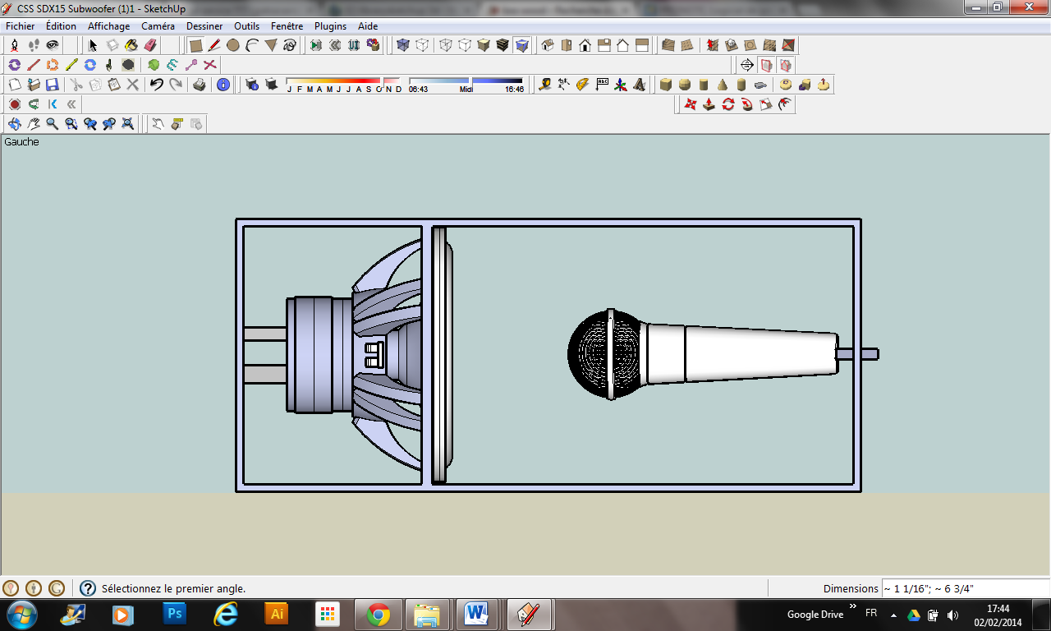

**OSCILLOSCOPE**



**GBF**

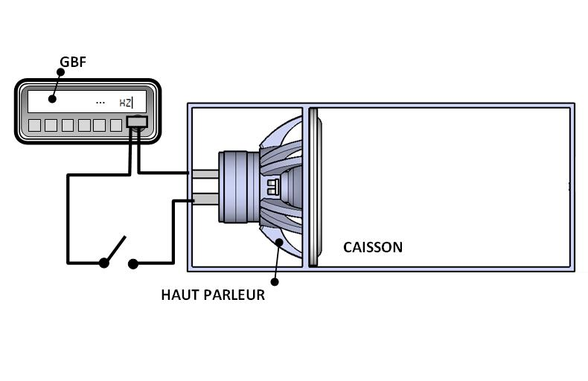

**MICROPHONE**

**HAUT PARLEUR**

**3.** D’après l’étude réalisée lors de la 1ère séance, indiquer avec quelles fréquences le GBF peut-il être réglé ? Justifier la réponse.

VAL

COM

|  |  |
| --- | --- |
|  | Appel n°1 : Présenter les choix faits. |

**4.** Réaliser le montage choisi à la question 2 :

REA

• Régler le GBF : - fréquence 1 000 Hz

- signal sinusoïdal

**Ces réglages ne doivent plus être modifiés au cours de l’expérience.**

• Positionner le sonomètre en mode lent ou « slow » et en dB(A).

|  |  |
| --- | --- |
|  | Appel n°2 : Faire vérifier le montage. Devant le professeur, fermer l’interrupteur et régler le bouton d’amplitude du GBF pour mesurer un son de 90 dB à la sortie du caisson. |

• Placer une plaque de matériau dans le caisson et mesurer le niveau d’intensité acoustique L en dB du son à la sortie du caisson. Compléter le tableau suivant :

|  |  |
| --- | --- |
| Plaque de matériau  (12 mm) | Niveau d’intensité acoustique L en dB |
| Laine de roche |  |
| Polystyrène extrudé |  |
| Polystyrène + bois |  |
| Plaque de plâtre |  |
| Liège |  |
| Mousse de polyurethane alvéolée |  |
| Bois (ou Isorel) |  |
| Fibre textile |  |
| Mousse de caoutchouc |  |
| Carton |  |

**5.** Calculer l’atténuation phonique, en dB, obtenue avec chacun des matériaux utilisés et compléter le tableau suivant :

|  |  |
| --- | --- |
| Plaque de matériau  (12 mm) | Atténuation phonique en dB |
| Laine de roche |  |
| Polystyrène extrudé |  |
| Polystyrène + bois |  |
| Plaque de plâtre |  |
| Liège |  |
| Mousse de polyurethane alvéolée |  |
| Bois (ou Isorel) |  |
| Fibre textile |  |
| Mousse de caoutchouc |  |
| Carton |  |

RAI

VAL

**6.** Classer les matériaux testés du plus isolant phonique au moins isolant.

**7.** En respectant à la fois la nouvelle réglementation acoustique et la sensibilité environnementale de ce particulier, quels matériaux peut-on lui conseiller pour réaliser l’isolation phonique de sa maison ?

VAL

COM

**2ème séance : ATTENDUS**

|  |  |  |  |  |  |
| --- | --- | --- | --- | --- | --- |
| Questions | Attendus | Compétences | Niveau d’acquisition | | |
| 1 | 2 | 3 |
| 1. | L’élève choisit le matériel correct : générateur de basse fréquence, haut-parleur, microphone, sonomètre, caisson, interrupteur, connectiques, différentes plaques de matériaux. | RAI |  |  |  |
| 2 | L’élève choisit le montage n°2. | REA |  |  |  |
| 3. | L’élève choisit des fréquences comprises entre 125 Hz et 5 000 Hz. Lors de l’appel, le professeur conseille alors de faire les expériences suivantes avec une fréquence de 1 000 Hz. | VAL |  |  |  |
| L’élève justifie correctement la réponse. | COM |  |  |  |
| 4. | L’élève réalise le montage n°2, interrupteur ouvert. Il règle correctement le GBF et mesure le niveau d’intensité acoustique sans plaque, puis avec la 1ère plaque de matériau. | REA |  |  |  |
| L’élève complète le tableau de mesures. | REA |  |  |  |
| 5. | L’élève effectue le calcul : « atténuation = 90 – niveau d’intensité acoustique mesuré précédemment ». | RAI |  |  |  |
| 6. | L’élève classe correctement les matériaux testés. | VAL |  |  |  |
| 7. | L’élève conclut en utilisant à la fois le classement des matériaux isolants phoniques et le classement des matériaux moins nocifs écologiquement (1ère séance). | VAL |  |  |  |
| La qualité de la rédaction est satisfaisante. | COM |  |  |  |
| 1 : non conforme aux attendus  2 : partiellement conforme aux attendus  3 : conforme aux attendus | | | | | |

Photos :

1. 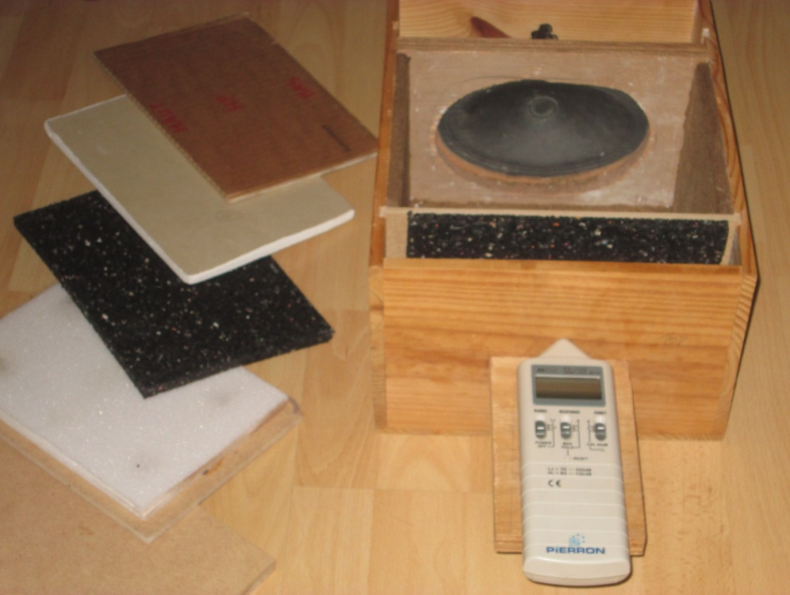Différentes plaques de matériaux, dans l’ordre : bois, polystyrène extrudé, caoutchouc, plaque de plâtre, carton.
2. Montage n°2 proposé à la question 2.

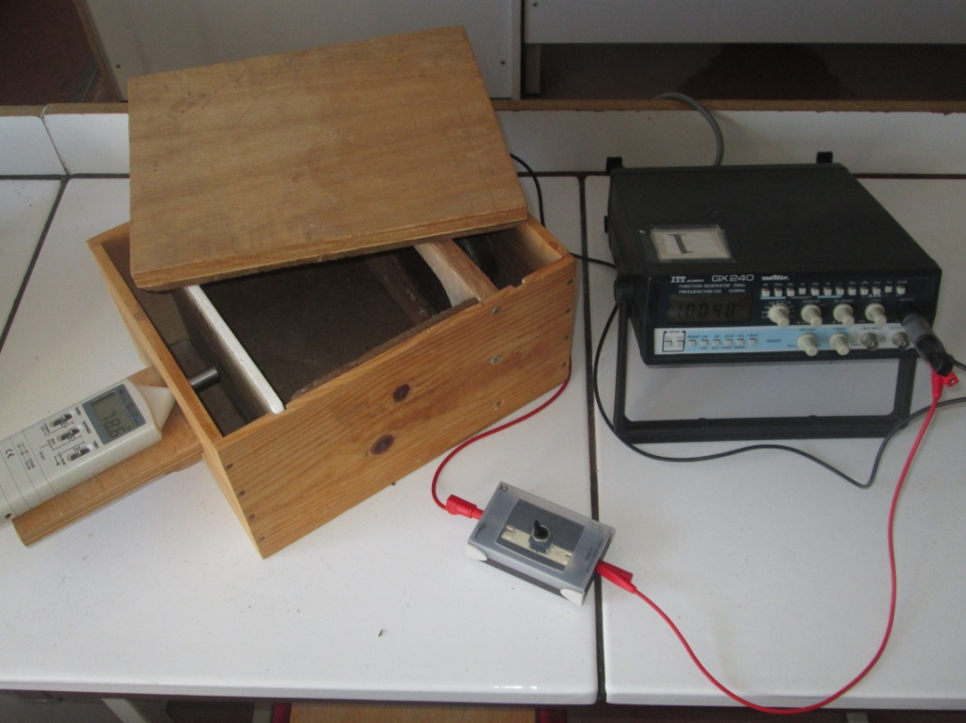

1. Caisson réalisé avec une boite de ramettes de papier et du polystyrène :

